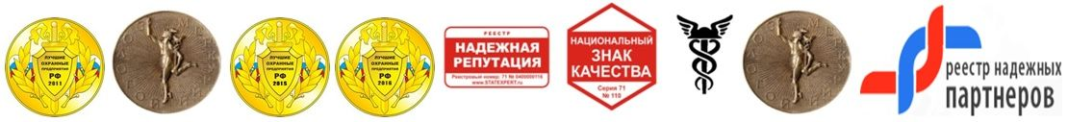
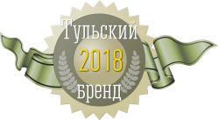
ОБЩЕСТВО С ОГРАНИЧЕННОЙ
ОТВЕТСТВЕННОСТЬЮ
Частная охранная организация
300013, Российская Федерация,
г. Тула, ул. Тульская, д. 10/10-12, оф.001
тел. 24-68-03, факс 24-68-12
Е-mail: info@barsco.ru
Сайт компании: bars-security.ru

Р/с 40702810301250001837 в филиале ПАО Банк ВТБ в г. Воронеже к/с 30101810100000000835
БИК 042007835 ИНН 7107098954 КПП 710601001
Лицензия № 240 на осуществление негосударственной (частной) охранной деятельности, выдана 16 апреля 2007 г. УФСВНГ России по Тульской области, срок действия до 16 апреля 2022 г.

План мероприятий по профилактике коррупционных правонарушений на 2020-2025 годы.
№ | Наименование мероприятия | Срок исполнения | Исполнители
1. | Определение лиц, ответственных за работу по профилактике коррупционных и иных правонарушений. | 10.01.2020 | Генеральный директор
2. | Разработка, корректировка и принятие правовых актов, регламентирующих вопросы предупреждения и противодействия коррупции. | 10.01.2020 | Генеральный директор
3. | Ознакомление с принятым Кодексом этики и служебного поведения работников ООО ЧОО «Желдорспецохрана». | принимаемых вновь - в день трудоустройства | Специалист по кадрам
4. | Введение антикоррупционных положений в трудовые договоры и должностные инструкции работников ООО ЧОО «Желдорспецохрана». | постоянно | Специалист по кадрам
5. | Выявление случаев возникновения конфликта интересов, одной из сторон которого являются работники ООО ЧОО «Желдорспецохрана», и принятие предусмотренных законодательством Российской Федерации мер по предотвращению и урегулированию конфликта интересов. | постоянно | Заместитель генерального директора по работе с персоналом
6. | Проведение контрольных мероприятий, направленных на выявление коррупционных правонарушений работниками  ООО ЧОО «Желдорспецохрана». | ежеквартально | Заместитель генерального директора по работе с персоналом
7. | Осуществление контроля за процедурой информирования работниками работодателя о случаях склонения их к совершению коррупционных нарушений и порядка рассмотрения таких случаев. | постоянно | Заместитель генерального директора по работе с персоналом
8. | Проведение обучающих мероприятий по вопросам профилактики и противодействия коррупции. | постоянно | Заместитель генерального директора по работе с персоналом
9. | Организация индивидуального консультирования работников ООО ЧОО «Желдорспецохрана» по вопросам противодействия коррупции. | постоянно | Заместитель генерального директора по охране труда, ГО и ЧС и мобилизационной подготовке
10. | Разработка методических рекомендаций, памяток и иных информационных материалов по вопросам противодействия коррупции. | по необходимости | Генеральный директор
11. | Участие в обучающих мероприятиях по вопросам профилактики и противодействия коррупции, проводимых органом местного самоуправления Тульской области. | постоянно при проведении | Генеральный директор
12. | Ознакомление работников под роспись с нормативными документами, регламентирующими вопросы предупреждения и противодействия коррупции. | Постоянно | Специалист по кадрам
13. | Обеспечение взаимодействия с правоохранительными органами. | по необходимости | Заместитель генерального директора по охране труда, ГО и ЧС и мобилизационной подготовке
14. | Подготовка отчетов о проводимой работе в сфере противодействия коррупции. | постоянно | Заместитель генерального директора по охране труда, ГО и ЧС и мобилизационной подготовке

ДОПОЛНЕНИЯ
к плану мероприятий по профилактике коррупционных правонарушений на 2020-2025 годы.
№ | Наименование мероприятия | Срок исполнения | Исполнители
1. | Разработка и принятие антикоррупционной политики организации. | 10.01.2020 | Заместитель генерального директора по охране труда, ГО и ЧС и мобилизационной подготовке
2. | Ознакомление с установленными правилами, регламентирующих вопросы обмена деловыми подарками и знаками делового гостеприимства. | постоянно | Специалист по кадрам
3. | Размещение локальных, нормативных актов, регламентирующие вопросы предупреждения и противодействия коррупции организации на сайте. | до 10.01.2020 | Секретарь-машинист
4. | Введение процедур защиты работников, сообщивших о коррупционных правонарушениях в деятельности организации. | постоянно | Заместитель генерального директора по работе с персоналом

Генеральный директор И.А. Ивлев

М.П.

